Геохимия вулканических пород

Развитие Узон-Гейзерной депрессии, как центра эндогенной активности в составе Восточного вулканического пояса Камчатки, определяет и формирование типичных для фронтальной зоны островодужной системы вулканических пород (Пополитов, Волынец, 1981; Волынец и др., 1990а, 1990б). Большая часть вулканических пород структуры принадлежит к умеренно калиевой серии, и только отдельные разности базальтов докальдерной постройки и посткальдерных базальтов вулкана Кихпиныч можно классифицировать как низкокалиевые (Рис.26, а).
Сериям пород района, также как и породам ближайших к ним крупных вулканических центров Восточного вулканического пояса, свойственна принадлежность к толеитовому и известково-щелочному трендам эволюции составов. Наиболее основные по составу разности пород обладают толеитовыми отношениями FeO∗/MgO. Начиная с андезитов, отмечается как толеитовая, так и известково-щелочная тенденции эволюции серий пород с усилением роли последней по мере развития структуры (Рис.26, б).
Эволюция составов вулканитов Узон-Гейзерной структуры на четвертичном этапе ее развития, в общем, имеет гомодромную направленность, выраженную в проявлении на начальной стадии базальтоидных расплавов (базальтов, андезито-базальтов), а на последующих – андезитовых, дацитовых и риодацитовых типов пород. Риолиты в пределах центра отсутствуют.

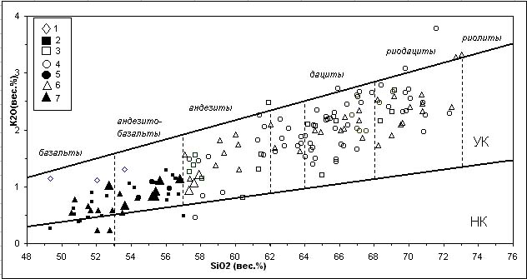
а
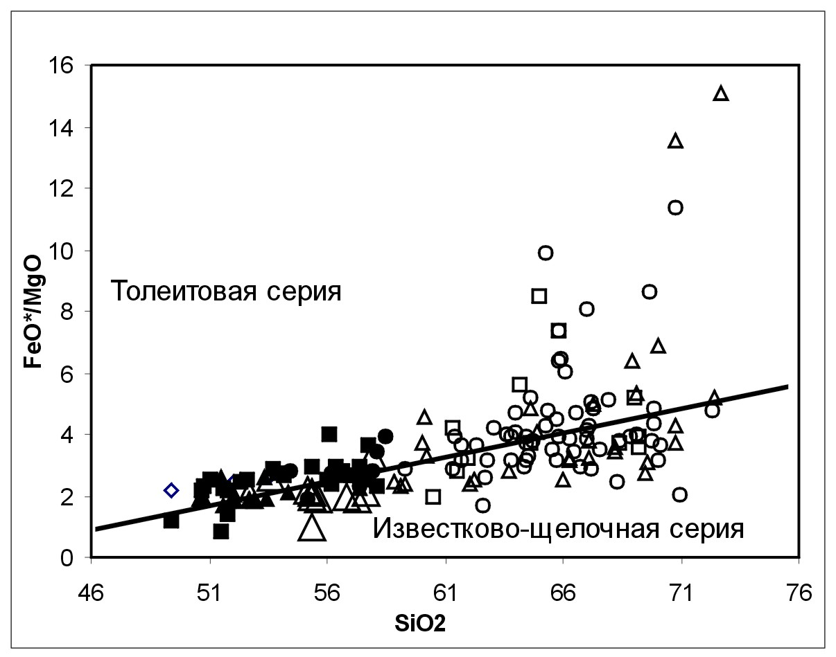
б
Рис. 26. Классификационные диаграммы. а - диаграмма SiO₂-K₂O вулканических пород Узон-Гейзерной депрессии. Поля составов для различных по калиевости вулканических серий пород приведены по (Перепелов, 1989): НК - поле составов пород низкокалиевой серии, УК – то же для умереннокалиевой серии. 1 – базальтоиды позднемиоцен-плиоценового возраста (щапинская свита, N₂), 2 – базальты, андезитобазальты, и 3 – андезиты, дациты и риодациты докальдерного этапа развития структуры (Q₁-Q₂); 4 – андезиты, дациты, риодациты и 5 – базальты, андезитобазальты кальдерообразующего этапа развития структуры (Q₃-Q₄); 6 - андезиты, дациты, риодациты и 7 - базальты, андезитобазальты посткальдерного этапа (Q₃-Q₄). Большим треугольником показаны андезитобазальты и андезиты (Q_{4).}. б - диаграмма SiO₂-FeO∗/MgO вулканических пород Узон-Гейзерной депрессии. Граница раздела серий пород с толеитовой и известково-щелочной тенденциями эволюции составов приведены по (Miyashiro, 1974). Условные обозначения те же, что на а.
На гистограмме распределения вулканических пород по кремнекислотности за весь период развития структуры проявлен скорее полимодальный, чем бимодальный характер распределения с тремя максимумами (в % SiO₂): 50-54, 56-58 и 64-68 (Рис. 27, А).

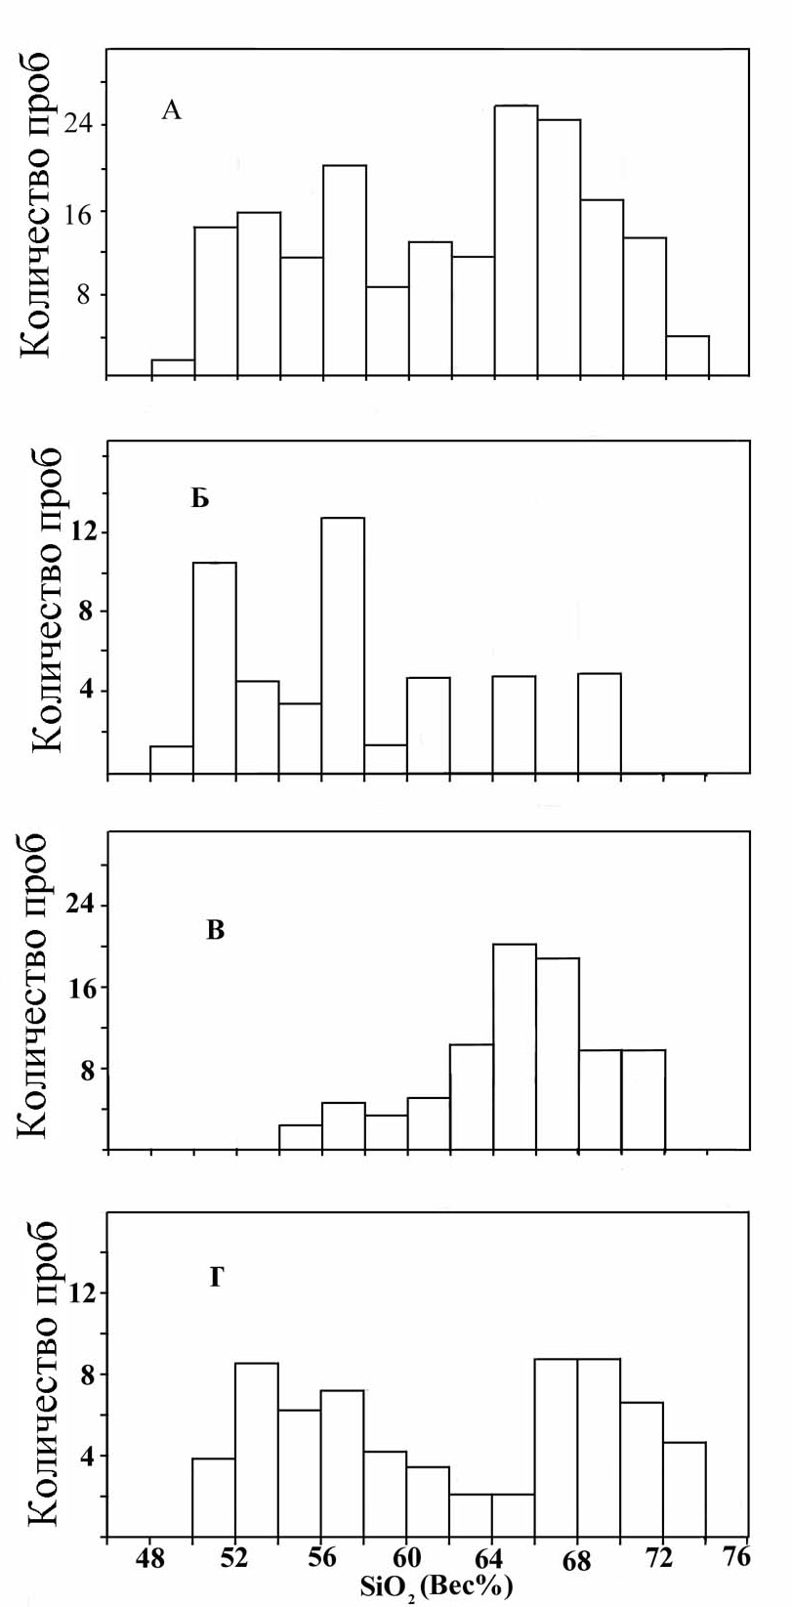
Рис. 27. Гистограммы распределения пород различной кремнекислотности Узон-Гейзерной депрессии (А - в целом по структуре; Б - Г - по этапам развития: Б – докальдерный этап, В – кальдерообразующий этап, Г – посткальдерный этап).
Соотношение пород разного состава существенно менялось во времени, что определялось, прежде всего, геолого-структурными преобразованиями района. На раннем этапе развития структуры в западной ее части преобладали базальты, в южной и юго-восточной - андезитобазальты и низкокремнистые андезиты. Дациты и риодациты были развиты в подчиненном количестве вблизи восточной и северо-восточной границ структуры (Рис. 27, Б).
Кальдерообразующий этап является закономерным продолжением гомодромной эволюции базальтоидных магм докальдерного периода развития структуры. Однако, исходя из особенностей опустошения малоглубинной магматической камеры в процессе извержения, в разрезах отложений пирокластических потоков отмечается антидромный характер смены последовательных порций, что указывает на зональное строение верхнекорового очага (Гриб, Леонов, 2001а, 2001б). Продукты эксплозивной фазы представлены в основном дацитами (Рис. 7, В).
Андезитобазальты среди пород кальдерообразующего этапа встречаются в небольших объемах в эффузивных (дайки) и эксплозивных (спекшиеся шлаки) фациях. Они, очевидно, представляют собой расплавы, поступающие в эти магматические очаги из более глубоких зон земной коры. На посткальдерном этапе доля базальтов возрастает, и гистограмма имеет бимодальный характер (Рис. 7, Г). Происходит одновременное развитие продуктов основного и кислого состава. При этом риодациты проявляются преимущественно внутри кальдерной системы, фиксируя проекцию верхнекорового очага на поверхности, в то время как базальтоиды изливаются в основном за пределами кальдерных структур, вблизи их границ.
Таким образом, наблюдаются отличия в составе пород для трех этапов активности структуры. На докальдерном этапе состав преимущественно базальтоидный, на кальдерообразующем – дацитовый, на посткальдерном – бимодальный, с проявлением двух магм контрастного состава.
Макрокомпоненты. Базальты и андезитобазальты Узон-Гейзерной депрессии отличаются умеренным содержанием магния (3-5%) и высокой глиноземистостью (17-19%), что характерно и для других вулканических центров Восточной Камчатки (Волынец и др., 1990а, 1990б). Наиболее высокая концентрация магния (∼ 7%) обнаружена в основании докальдерной постройки в восточной части структуры (гора Вершинная). Наибольшей глиноземистостью (21%) отличаются плагиофировые базальты г. Ближней, которые представляют собой наиболее поздние продукты на вулкане Кихпиныч. В направлении от базальтов к риодацитам отмечается прогрессивное увеличение концентрации натрия и калия при одновременном снижении глинозема, суммарного железа, магния, кальция, фосфора (Рис. ).

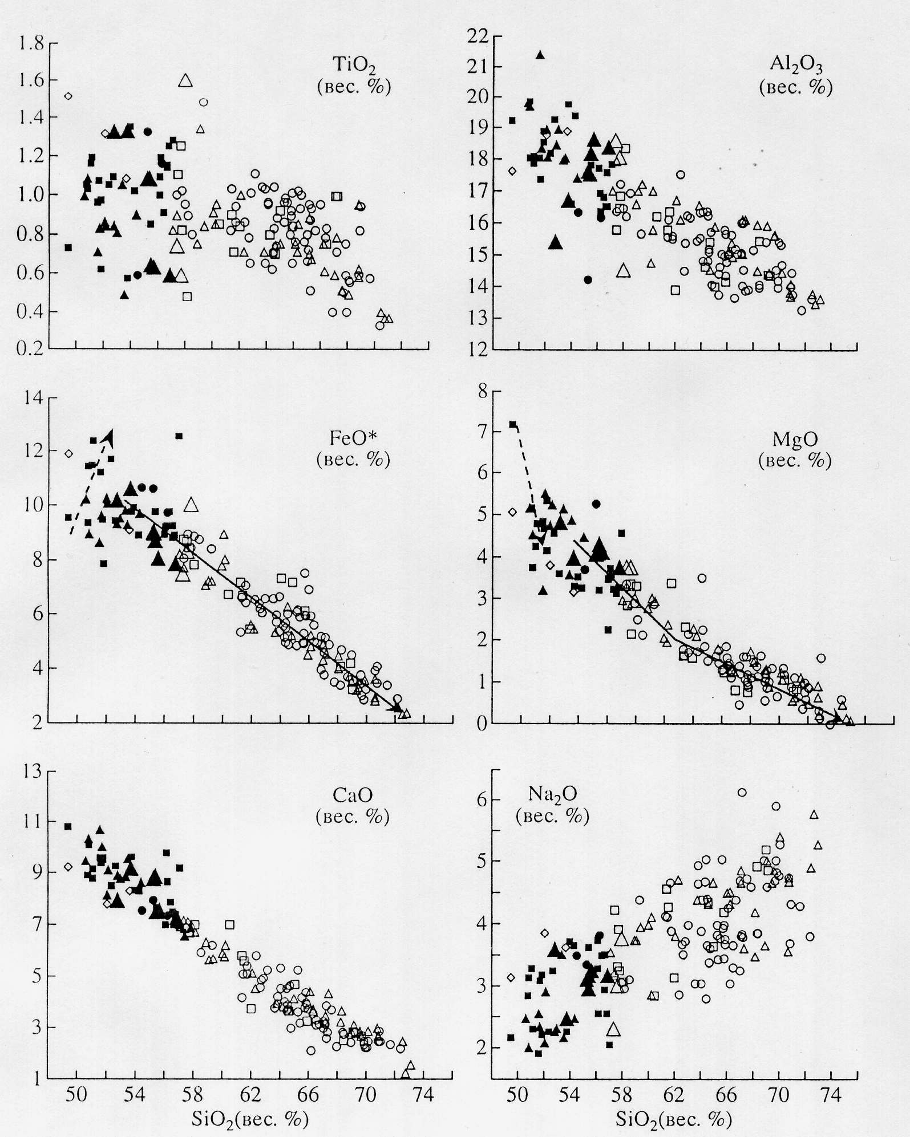

Рис. 28. Вариации макроэлементов по отношению к SiO₂ (диаграмма Харкера). На диаграммах зависимости суммарного железа и окиси магния от кремнекислоты показаны тренды толеитовой (пунктирная линия) и известково-щелочной (сплошная линия) эволюции вулканических пород. Условные обозначения см. на Рис.26, а.

Следует отметить некоторые особенности в распределении ряда компонентов в вулканических породах по этапам развития центра. Эти различия незначительны, однако, можно рассмотреть некоторые из них. Так базальты и андезитобазальты докальдерного этапа отличаются от посткальдерных аналогов несколько меньшим содержанием магния (за исключением базальтов в основании разреза г. Вершинной), щелочей и слегка повышенным - железа, алюминия, кальция. Для этой породной группы характерен значительный разброс в содержании TiO₂, а в голоценовых базальтоидах - и по другим компонентам. Дациты и риодациты кальдерообразующего этапа отличаются пониженными концентрациями алюминия, кальция, и повышенными – титана, железа, натрия, калия по отношению к аналогичным породам других этапов развития центра. Различия в концентрации титана, особенно в продуктах эксплозивной фазы, составляют 0,3 - 0,4%, что достаточно для того, чтобы предполагать особые условия, существовавшие в очаге на предэруптивном этапе.
Повышенные содержания титана слабо коррелируют с несколько повышенной щелочностью (Рис. 28, табл. 12). Все это согласуется с обогащением расплава, находящегося в апикали длительно эволюционирующего магматического очага, флюидной фазой, некогерентными элементами и повышением степени окисленности расплава.
Незначительные концентрации алюминия и кальция в кальдерообразующих вулканических породах определяются низкой степенью их кристалличности и малым содержанием в них плагиоклаза.
Редкие и редкоземельные элементы. Распределение редких компонентов в породах Узон-Гейзерной депрессии во многом согласуется с распределением макрокомпонентов. В направлении от базальтов к риодацитам отмечается увеличение концентраций Rb, Ba, Zr, Nb, Y, Ta, Hf, Th, U при параллельном снижении сидерофильных элементов группы железа, скандия и стронция (Рис. 29, табл. 12).
Концентрация Sr имеет ступенеобразный характер распределения. В базальтах и андезитобазальтах содержание его практически остается постоянным, а в области более кислых составов - снижается. Распределение бария в ряду базальт - риодацит имеет обратный характер. Докальдерные базальты, андезитобазальты и андезиты отличаются повышенными концентрациями Rb, Zr, Y и пониженными Sr по сравнению с их посткальдерными аналогами (исключение составляют голоценовые андезиты конуса Дуга).
Толеитовые базальты докальдерного этапа и более поздние базальты (в меньшей степени) отличаются повышенными концентрациями РЗЭ цериевой группы (особенно Ce, Pr, Nd и Sm), что сближает их с известково-щелочными базальтами (Рис. 30, а, табл. 12). Тренды распределения РЗЭ усредненных толеитовых базальтов Восточного вулканического пояса Камчатки имеют уплощенный характер с незначительным обогащением легкими элементами (Пузанков и др., 1984; Волынец и др., 1987).
Спектры распределения РЗЭ кремнекислых пород значительно оторваны от спектров базальтоидов. Среди андезитов особо выделяются голоценовые лавы конуса Дуга. Они отличаются максимальной концентрацией РЗЭ среди этой породной группы, что согласуется с аномальным распределением в них и отдельных петрогенных и редких элементов (Рис. 30, б). Наиболее высокие концентрации РЗЭ отмечены в докальдерных дацитах и в посткальдерных риодацитах. Повышенные содержания элементов цериевой группы характерны также для дацитов отложений, связанных с кальдерообразующим этапом, однако в игнимбритах отмечается инверсия на уровне тяжелых РЗЭ (Tm, Yb, Lu). В эксплозивных продуктах концентрация их резко падает по сравнению с эффузивными аналогами (Рис. 30, в). Спектры распределения РЗЭ в исследуемых кислых вулканических породах (Рис. 30, г) близки к распределению РЗЭ в средних риодацитах известково-щелочной серии Восточного вулканического пояса Камчатки (Авдейко и др., 1987).

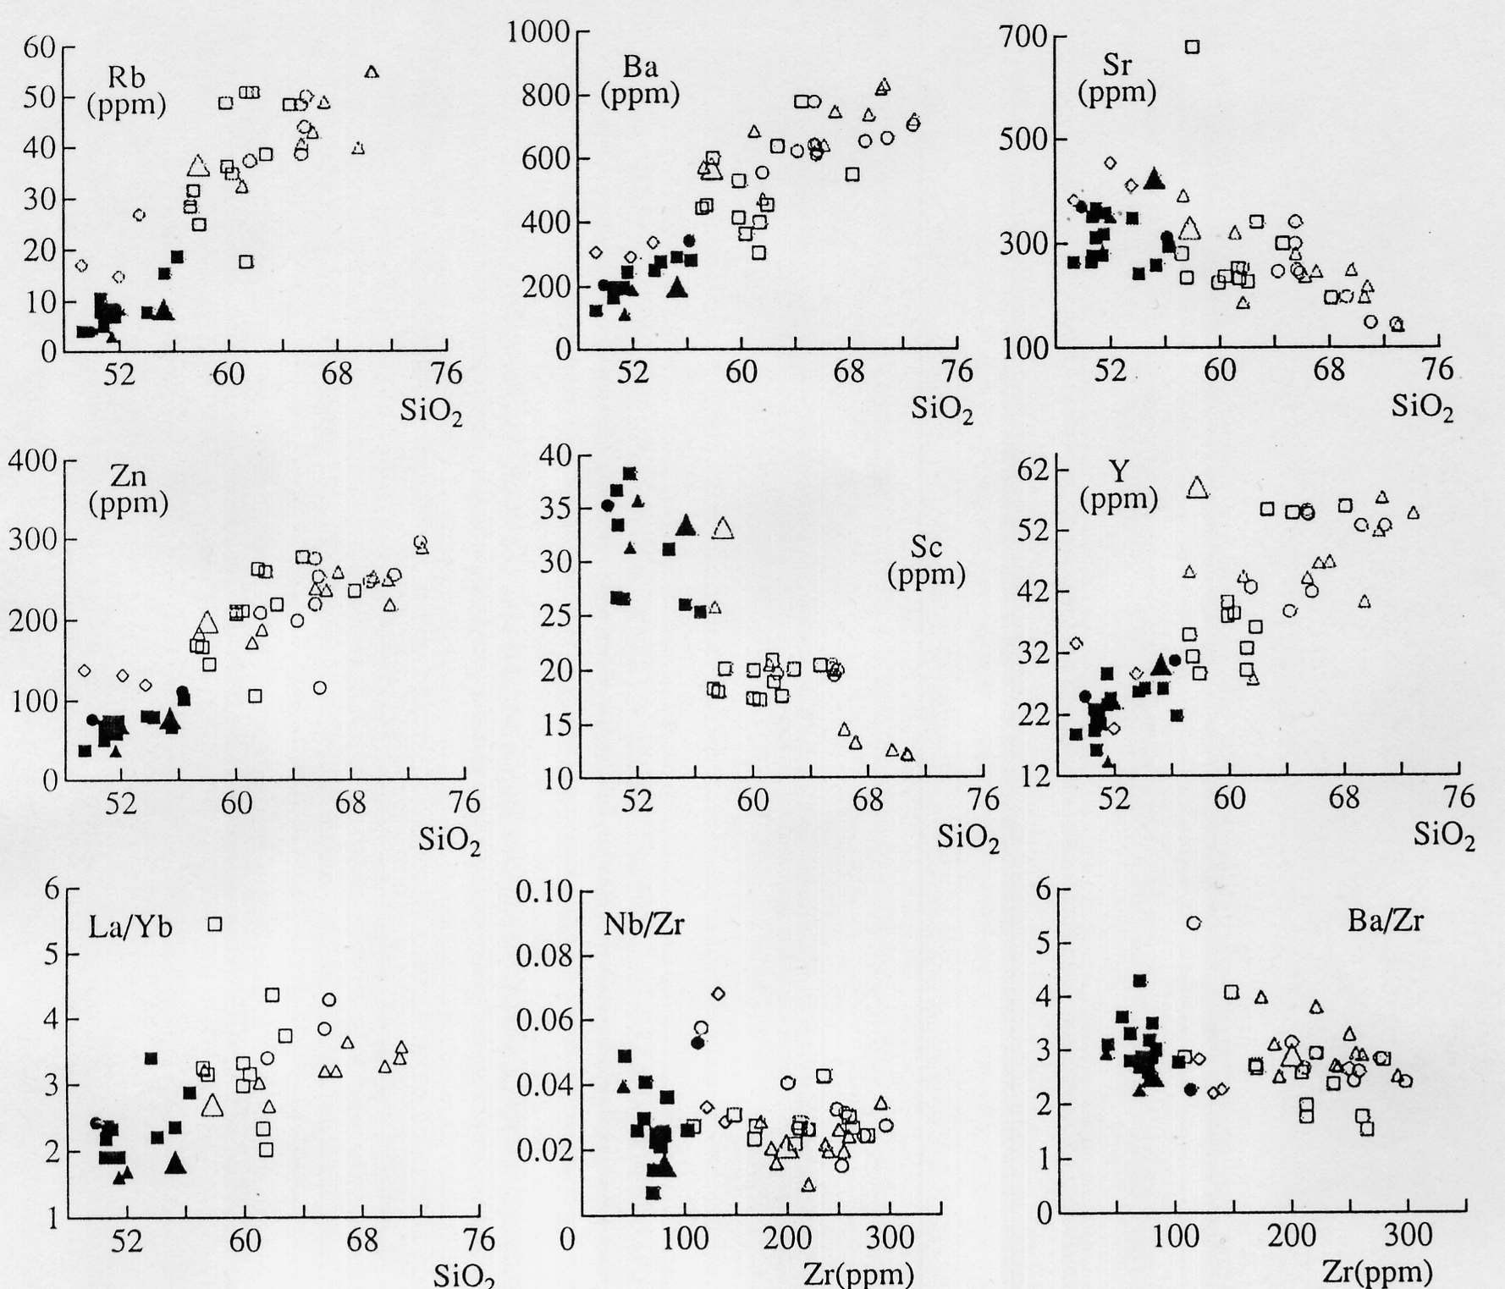

Рис. 29. Вариации редких элементов и отношения La/Yb в зависимости от содержания SiO₂ и отношений Nb/Zr и Ba/Zr от содержания циркония. Условные обозначения см. на Рис.26, а.

Таблица 12.
Содержания макро- и микроэлементов в породах Узон-Гейзерной депрессии
(представительные анализы)

Докальдерный этап
Компо-ненты | N₂ |  |  | Q₁-Q₂
Компо-ненты | 17-86 | 40-86 | 52-86 | 209- 75 | 5-78 | 85-87 | 47-47 | 105-90 | 45-86 | 67-77
SiO₂ | 49,35 | 52,02 | 53,60 | 50,75 | 51,46 | 56,40 | 57,38 | 57,30 | 58,07 | 62,78
TiO₂ | 1,51 | 1,31 | 1,08 | 1,03 | 1,52 | 0,91 | 1,10 | 1,10 | 0,48 | 1,00
Al₂O₃ | 17,60 | 18,75 | 18,87 | 19,84 | 16,07 | 16,78 | 15,79 | 15,79 | 18,35 | 14,89
Fe₂O₃ | 8,67 | 7,68 | 7,20 | 7,06 | 8,67 | 3,15 | 4,00 | 4,00 | 2,72 | 3,21
FeO | 3,21 | 2,45 | 1,88 | 2,03 | 3,64 | 6,62 | 4,74 | 4,74 | 5,13 | 3,20
MnO | 0,21 | 0,19 | 0,14 | 0,16 | 0,30 | 0,15 | 0,17 | 0,17 | 0,14 | 0,14
MgO | 5,05 | 3,80 | 3,17 | 3,76 | 4,08 | 3,24 | 2,83 | 2,83 | 3,30 | 1,63
CaO | 9,20 | 7,79 | 8,29 | 10,08 | 8,54 | 7,84 | 6,83 | 6,83 | 7,00 | 3,97
Na₂O | 4,14 | 3,85 | 3,63 | 3,15 | 3,00 | 3,50 | 4,23 | 4,23 | 3,08 | 3,68
K₂O | 1,14 | 1,11 | 1,30 | 0,51 | 0,74 | 1,20 | 1,26 | 1,26 | 1,16 | 1,95
P₂O₅ | 0,30 | 0,25 | 0,26 | 0,16 | 0,28 | 0,24 | 0,20 | 0,20 | 0,13 | 0,24
ппп | 0,16 | 0,44 | 0,17 | 0,78 | 1,58 | 0,20 | 0,97 | 0,97 | 0,24 | 2,89
Сумма | 99,54 | 99,64 | 99,59 | 99,58 | 99,80 | 100,23 | 99,50 | 99,50 | 99,80 | 89,58
Rb | 17,0 | 15,0 | 27,0 | 10,4 | 7,4 | 18,7 | - | 28,7 | 25,1 | 48,7
Ba | 309 | 289 | 339 | 168 | 190 | 283 | - | 444 | 597 | 772
Sr | 387 | 453 | 412 | 277 | 312 | 294 | - | 282 | 675 | 299
Pb | - | - | - | 2,69 | 4,17 | 4,28 | - | 5,75 | 5,55 | 11,58
Cu | - | - | - | 68,8 | 55,6 | 82,8 | - | 29,4 | 34,7 | 32,4
Sc | - | - | - | 33,4 | 26,6 | 25,4 | - | 18,3 | 20,1 | 20,4
Nb | 4,0 | 9,0 | 4,0 | 1,8 | 1,8 | 2,7 | - | 4,6 | 4,51 | 6,74
Zr | 138 | 132 | 120 | 60 | 71 | 102 | - | 169 | 14,69 | 274,80
Hf | - | 5,1 | 2,8 | 1,96 | 2,08 | 3,29 | - | 464 | 7,47 | 7,30
Th | - | - | - | 0,89 | 0,64 | 1,38 | - | 2,27 | 2,18 | 3,67
U | - | - | - | 0,34 | 0,30 | 0,63 | - | 1,10 | 1,24 | 2,24
La | - | - | - | 4,67 | 5,58 | 7,35 | - | 12,90 | 14,69 | 20,21
Ce | - | - | - | 11,42 | 13,78 | 17,53 | - | 30,49 | 35,44 | 50,09
Pr | - | - | - | 1,72 | 2,22 | 2,62 | - | 4,73 | 5,22 | 6,95
Nd | - | - | - | 8,47 | 10,74 | 12,18 | - | 20,96 | 22,80 | 32,70
Sm | - | - | - | 2,39 | 3,09 | 3,28 | - | 5,51 | 5,66 | 8,51
Eu | - | - | - | 0,87 | 1,01 | 1,09 | - | 1,48 | 1,77 | 1,97
Gd | - | - | - | 2,94 | 3,44 | 4,01 | - | 6,17 | 5,20 | 8,58
Tb | - | - | - | 0,52 | 0,60 | 0,64 | - | 1,01 | 0,78 | 1,43
Dy | - | - | - | 3,20 | 3,79 | 4,18 | - | 6,26 | 4,40 | 8,45
Ho | - | - | - | 0,69 | 0,79 | 0,83 | - | 1,30 | 0,96 | 1,95
Er | - | - | - | 1,99 | 2,42 | 2,60 | - | 3,80 | 2,40 | 4,85
Tm | - | - | - | 0,31 | 0,37 | 0,41 | - | 0,60 | 0,44 | 0,87
Yb | - | - | - | 1,95 | 2,38 | 2,53 | - | 3,98 | 2,69 | 5,40
Lu | - | - | - | 0,29 | 0,35 | 0,38 | - | 0,59 | 0,42 | 0,86
Y | 34,0 | 20,0 | 29,0 | 16,6 | 20,7 | 22,0 | - | 35,3 | 29,0 | 55,1

Продолжение табл.12.

Компо-ненты | Кальдерообразующий этап |  |  |  |  | Посткальдерный этап
Компо-ненты | Q₃ |  |  |  |  | Q₃⁴-Q₄
Компо-ненты | 43-77 | 130-86 | 26-77 | 108-86 | 152-86 | 11-91 | 3-91 | 13-91 | 446-75 | 360-74
SiO₂ | 49,96 | 61,70 | 65,68 | 65,86 | 65,53 | 50,56 | 52,10 | 57,36 | 61,10 | 65,52
TiO₂ | 1,06 | 0,94 | 0,80 | 1,06 | 0,84 | 0,99 | 0,84 | 0,89 | 0,72 | 0,75
Al₂O₃ | 17,92 | 15,50 | 14,98 | 15,50 | 14,98 | 19,80 | 18,06 | 17,94 | 15,61 | 15,63
Fe₂O₃ | 5,03 | 2,07 | 1,60 | 1,89 | 3,71 | 3,02 | 2,02 | 2,87 | 4,06 | 2,33
FeO | 5,62 | 5,01 | 3,39 | 3,29 | 2,54 | 7,20 | 8,06 | 4,86 | 3,17 | 2,30
MnO | 0,19 | 0,11 | 0,15 | 0,12 | 0,16 | 0,21 | 0,18 | 0,12 | 0,19 | 0,07
MgO | 4,61 | 2,16 | 1,07 | 1,49 | 1,24 | 5,16 | 5,24 | 3,32 | 2,26 | 1,85
CaO | 9,80 | 5,39 | 3,76 | 3,82 | 4,30 | 9,42 | 9,08 | 6,54 | 5,64 | 4,00
Na₂O | 2,89 | 3,88 | 5,04 | 3,71 | 3,62 | 2,48 | 2,92 | 3,22 | 3,91 | 4,75
K₂O | 0,42 | 2,05 | 2,22 | 2,12 | 2,06 | 0,54 | 0,59 | 1,14 | 1,89 | 2,40
P₂O₅ | 0,18 | 0,23 | 0,15 | 0,26 | 0,13 | 0,14 | 0,15 | 0,18 | 0,18 | 0,22
ппп | 2,11 | 0,80 | 0,66 | 0,87 | 0,57 | 0,43 | 0,34 | 1,19 | 1,66 | 0,14
Сумма | 99,79 | 99,84 | 99,50 | 99,99 | 99,68 | 99,95 | 99,58 | 99,63 | 100,39 | 99,96
Rb | 4,1 | 37,6 | 44,1 | 50,3 | 38,6 | 3,2 | 8,6 | 30,3 | 32,7 | 40,8
Ba | 206 | 554 | 608 | 619 | 637 | 118 | 192 | 571 | 683 | 642
Sr | 372 | 251 | 250 | 245 | 340 | 288 | 352 | 395 | 321 | 283
Pb | 3,06 | 6,38 | 8,40 | 8,16 | 9,65 | 1,87 | 2,05 | 6,46 | 6,95 | 9,20
Cu | 61,2 | 34,6 | 16,9 | 26,7 | 27,6 | 106,4 | 73,9 | 74,2 | 38,5 | 17,6
Sc | 35,2 | 19,7 | 19,6 | 20,8 | 20,1 | 31,4 | 35,6 | 25,8 | 20,6 | 20,0
Nb | 1,97 | 5,84 | 3,79 | 6,74 | 5,76 | 1,6 | 1,00 | 3,79 | 4,98 | 4,69
Zr | 78,98 | 210,2 | 252,84 | 115,90 | 219,30 | 40 | 69,10 | 184,10 | 172,90 | 239,4
Hf | 2,28 | 5,55 | 6,82 | 3,59 | 5,45 | 1,32 | 2,04 | 4,99 | 4,61 | 6,12
Th | 0,84 | 2,63 | 2,88 | 1,95 | 2,68 | 0,30 | 0,38 | 2,28 | 2,26 | 2,88
U | 0,33 | 1,50 | 1,81 | 0,67 | 1,65 | 0,14 | 0,33 | 1,31 | 1,46 | 1,77
La | 6,21 | 14,41 | 16,64 | 16,45 | 18,89 | 2,98 | 4,36 | 15,01 | 13,65 | 14,94
Ce | 16,32 | 36,30 | 41,88 | 40,48 | 48,91 | 8,14 | 12,17 | 37,20 | 34,17 | 36,39
Pr | 2,46 | 4,83 | 5,74 | 5,52 | 7,07 | 1,32 | 2,00 | 5,34 | 4,89 | 4,97
Nd | 12,03 | 23,90 | 27,79 | 26,84 | 34,64 | 6,49 | 10,28 | 26,47 | 23,88 | 23,04
Sm | 3,47 | 6,05 | 7,32 | 6,88 | 9,04 | 2,02 | 3,11 | 7,09 | 6,33 | 6,02
Eu | 1,23 | 1,49 | 1,98 | 1,74 | 2,52 | 0,90 | 1,17 | 1,85 | 1,63 | 1,66
Gd | 3,95 | 6,55 | 8,26 | 7,36 | 9,23 | 2,70 | 3,59 | 7,32 | 6,79 | 6,45
Tb | 0,67 | 1,10 | 1,40 | 1,19 | 1,49 | 0,47 | 0,62 | 1,24 | 1,16 | 1,08
Dy | 4,15 | 6,65 | 8,61 | 7,13 | 8,58 | 2,81 | 3,90 | 7,14 | 6,89 | 6,79
Ho | 0,93 | 1,46 | 1,97 | 1,54 | 1,88 | 0,57 | 0,90 | 1,61 | 1,54 | 1,56
Er | 2,38 | 3,72 | 5,00 | 3,78 | 4,65 | 1,80 | 2,25 | 4,16 | 3,92 | 4,05
Tm | 0,44 | 0,67 | 0,89 | 0,65 | 0,80 | 0,29 | 0,42 | 0,73 | 0,71 | 0,76
Yb | 2,56 | 4,25 | 5,63 | 3,82 | 4,90 | 1,85 | 2,59 | 4,64 | 4,49 | 4,67
Lu | 0,41 | 0,67 | 0,89 | 0,57 | 0,75 | 0,30 | 0,40 | 0,72 | 0,72 | 0,75
Y | 25,2 | 42,9 | 54,7 | 42,7 | 55,6 | 14,6 | 24,0 | 45,6 | 44,6 | 44,5

Продолжение табл.12.

Компо-ненты | Посткальдерный этап |  |  |  |  |  |  |  | 1∗ | 2∗
Компо-ненты | Q₃⁴- Q₄ |  |  |  |  | Q₄ |  |  | 1∗ | 2∗
Компо-ненты | 515-78 | 16-91 | 59-82 | 448-75 | 312-74 | 15-75 | 18-75 | К-1/03 | 1∗ | 2∗
SiO₂ | 66,28 | 67,10 | 69,60 | 70,74 | 70,80 | 55,34 | 57,90 | 56,74 | 49,96 | 51,72
TiO₂ | 0,85 | 0,70 | 0,51 | 0,95 | 0,53 | 1,08 | 1,60 | 1,10 | 0,89 | 0,93
Al₂O₃ | 14,93 | 16,10 | 15,63 | 13,79 | 14,40 | 17,51 | 14,52 | 14,84 | 18,83 | 17,62
Fe₂O₃ | 3,30 | 1,03 | 2,55 | 2,64 | 1,81 | 3,29 | 2,50 | 2,38 | 2,91 | 2,88
FeO | 1,95 | 3,30 | 0,79 | 1,03 | 1,43 | 5,68 | 7,54 | 10,57 | 7,37 | 6,33
MnO | 0,10 | 0,12 | 0,10 | 0,15 | 0,08 | 0,19 | 0,21 | 0,23 | 0,20 | 0,18
MgO | 1,53 | 1,30 | 1,00 | 0,91 | 0,71 | 4,09 | 2,96 | 2,71 | 5,14 | 5,35
CaO | 3,72 | 3,22 | 2,65 | 3,00 | 2,81 | 8,84 | 6,82 | 7,00 | 10,84 | 9,48
Na₂O | 4,32 | 4,66 | 4,86 | 3,56 | 4,78 | 2,97 | 3,78 | 3,31 | 2,37 | 3,07
K₂O | 2,22 | 2,17 | 2,13 | 2,63 | 2,50 | 0,84 | 1,21 | 1,25 | 0,40 | 0,91
P₂O₅ | 0,26 | 0,12 | 0,16 | 0,09 | 0,11 | 0,19 | 0,30 | 0,27 | 0,18 | 0,23
ппп | 0,81 | 0,64 | 0,40 | 0,29 | 0,19 | 0,19 | 0,58 | 0,33 | 0,51 | 0,67
Сумма | 100,27 | 100,5 | 100,4 | 99,78 | 100,2 | 100,2 | 99,92 | 100,48 | 99,60 | 99,37
Rb | 43,3 | 49,1 | 40,0 | 55,3 | 55,1 | 8,5 | 36,9 | 21,5 | - | -
Ba | 640 | 746 | 736 | 832 | 813 | 200 | 570 | 295,5 | - | -
Sr | 240 | 248 | 251 | 220 | 198 | 425 | 334 | 261,85 | - | -
Pb | 7,69 | 10,27 | 6,81 | 10,72 | 10,73 | 2,88 | 7,75 | 6,71 | - | -
Cu | 13,4 | 21,8 | 10,7 | 18,4 | 14,7 | 57,6 | 42,1 | 142,2 | - | -
Sc | 14,6 | 13,5 | 12,7 | 12,2 | 12,4 | 33,5 | 33,2 | 33,3 | - | -
Nb | 5,13 | 6,33 | 4,95 | 2,14 | 6,54 | 1,24 | 4,23 | 3,44 | 0,60 | 2,10
Zr | 236,7 | 259,2 | 253,5 | 219,8 | 249,0 | 79,40 | 198,60 | 150,6 | 18,00 | 134,0
Hf | 6,15 | 6,75 | 6,34 | 6,17 | 6,69 | 2,23 | 5,21 | 3,67 | 1,10 | 2,40
Th | 3,02 | 3,49 | 3,10 | 3,67 | 3,89 | 0,51 | 2,39 | 1,40 | 0,19 | 0,77
U | 1,86 | 2,22 | 1,81 | 2,36 | 2,33 | 0,18 | 1,30 | 0,67 | 0,14 | 0,54
La | 15,32 | 17,35 | 13,96 | 18,59 | 17,90 | 5,49 | 14,87 | 8,52 | 2,60 | 6,00
Ce | 37,86 | 43,20 | 33,07 | 45,83 | 43,28 | 15,02 | 38,69 | 21,59 | 6,70 | 14,10
Pr | 5,12 | 5,77 | 4,18 | 6,22 | 5,71 | 2,44 | 5,59 | 3,30 | - | -
Nd | 24,14 | 27,09 | 19,32 | 28,87 | 25,91 | 12,68 | 28,64 | 15,30 | 5,30 | 11,00
Sm | 6,31 | 6,87 | 5,11 | 7,55 | 6,63 | 3,94 | 8,34 | 4,45 | 1,88 | 3,00
Eu | 1,52 | 1,73 | 1,62 | 1,65 | 1,58 | 1,36 | 2,33 | 1,44 | 0,68 | 0,89
Gd | 6,57 | 6,92 | 5,24 | 7,49 | 6,94 | 4,50 | 8,87 | 6,06 | 2,50 | 3,60
Tb | 1,11 | 1,15 | 0,92 | 1,25 | 1,20 | 0,79 | 1,51 | 1,01 | 0,46 | 0,61
Dy | 6,91 | 7,06 | 5,70 | 7,62 | 7,44 | 4,75 | 8,92 | 6,23 | - | -
Ho | 1,59 | 1,55 | 1,33 | 1,75 | 1,70 | 1,08 | 2,04 | 1,28 | - | -
Er | 4,13 | 4,03 | 3,43 | 4,45 | 4,45 | 2,74 | 5,06 | 3,89 | - | -
Tm | 0,75 | 0,75 | 0,66 | 0,84 | 0,81 | 0,48 | 0,90 | 0,57 | 0,31 | 0,34
Yb | 4,80 | 4,75 | 4,26 | 5,21 | 5,27 | 3,00 | 5,50 | 3,90 | 2,04 | 2,29
Lu | 0,77 | 0,75 | 0,68 | 0,81 | 0,87 | 0,47 | 0,88 | 0,65 | 0,29 | 0,31
Y | 46,7 | 47,0 | 40,4 | 57,5 | 52,0 | 30,4 | 59,4 | 38,38 | - | -

Примечание. Докальдерный этап: обр. 17-86, 40-86, 52-86 - верховья р. Левая Жупанова; обр. 209-86 - западный борт кальдеры Узон, лавы щитового вулкана; обр. 5-78 - толеитовый базальт, восточный борт структуры, верховье р. Гейзерной; обр. 85-87 – андезитобазальт, юго-восточный борт, каньон р. Шумной; обр.105-90 – андезитобазальт, южный борт структуры, вул. Промежуточный; обр. 45-86 – андезит, южный борт кальдеры Узон; обр. 67-77 – дацит, верховья р. Гейзерной. (см. продолжение на след. странице).

Продолжение примечаний к табл. 12.

Кальдерообразующий этап: обр. 43-77 - толеитовый базальт, дайка, каньон р. Шумной; обр. 130-86 – андезит, игнимбрит, верховье р. Узон; обр. 26-77 – дацит, дайка, каноьн р. Шумной; обр. 108-86 – дацит, игнимбрит, верховье р. Узон; обр. 152-86 - дацитовая пемза, юго-восточный склон вулкана Узон. Посткальдерный этап: образцы 11-91 и 3-91 - толеитовые базальты, вулкан Кихпиныч; обр. 13-91 - андезит, Горное Плато; обр. 446-75 – андезит, экструзия Гейзерная; обр. 360-74 – дацит, экструзия Останец; обр. 515-78 – дацит, экструзия Гейзерная; обр. 16-91 – дацит, Горное Плато; обр. 59-82 – риодацит, восточный склон вулкана Кихпиныч; обр. 448-75 - риодацит, дайка, экструзия Гейзерная; обр. 312-74 – риодацит, экструзия Гейзерная; обр. 15-75 – андезитобазальт, конус Савича, восточная часть структуры; 18-75 – андезит, конус Дуга, северный часть структуры; обр. К-1/03 – андезит, маар оз. Дальнее, кальдера Узон. Образцы 1∗, 2∗ - средние анализы толеитовых (1∗), и известково-щелочных (2∗) базальтов по (Волынец и др., 1990). Анализы редких элементов - г/т, петрогенных компонентов - вес.%. Аналитики: Г.П.Сандимирова, Е.В.Смирнова (Ин-т геохимии СО РАН), Л.А.Карташева (Ин-т вулканологии ДВО РАН).

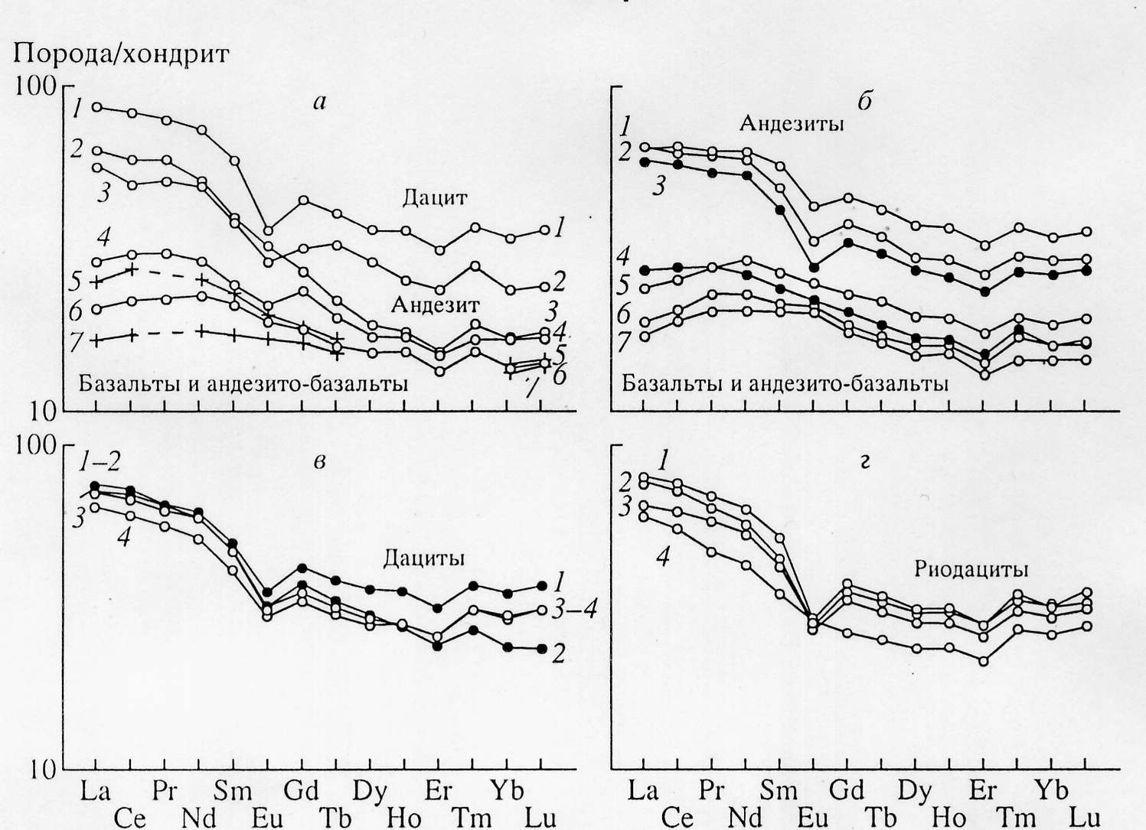
Рис. 30. Распределение редкоземельных элементов в вулканических породах Узон-Гейзерной депрессии. Графики построены по содержанию редкоземельных элементов в породах, нормированы по составу хондрита (Anders, Grevesse, 1989). Данные см. табл. 10. а – докальдерный этап, 1 – дацит, обр. 66-77, 2-3 – андезит, образцы 45-86 и 105-90, 4 – андезитобазальт, обр. 85-87, 6 – базальт, обр. 209-75, 5 и 7 – средние составы базальтов, соответственно, известково-щелочной и толеитовой серий Восточного вулканического пояса Камчатки, по (Волынец и др., 1990). б – кальдерообразующий этап (залитые кружки): 3 - игнимбрит, обр. 130-86; 4 – базальт, обр. 43-77, дайка; посткальдерный этап (полые кружки): 1 – андезит, обр. 18-75; 2 - андезит, обр. 13-91; 5 – андезитобазальт, обр. 15-75; 6 и 7 - базальты, образцы 11-91 и 3-91, соответственно. в – дациты, кальдерообразующий этап (залитые кружки): 1 – дайка, обр. 26-77; 2 – игнимбрит, обр. 108-86; посткальдерный этап (полые кружки): 3 – обр. 515-75; 4 – обр. 360-74. г – риодациты, посткальдерный этап: 1 – обр. 448-75, 2 – обр. 312-74, 3 – обр. 16-91, 4 – обр. 59-82 . Номера образцов соответствуют номерам, приведенным в табл. 12.
Базальтоидные породы не имеют отрицательных Eu-аномалий (Eu / Eu∗ = 0,98-1,06), тогда как для андезитов и дацитов отмечается отчетливый Eu – минимум (0,71-0,83), который усиливается с переходом к риодацитам (0,66-0,70). Исключением из этой схемы являются андезиты докальдерной постройки в юго-западном секторе кальдерного уступа (образец 45-86), с отсутствием такой аномалии (0,97), и риодациты массива вулкана Кихпиныч (образец 59-82). Именно эти породы отличаются повышенным содержанием глинозема и Sr (андезиты в большей степени), т.е. обогащены полевошпатовой компонентой, что, по-видимому, и приводит к исчезновению Eu-аномалии. В риодацитах плагиоклаз имеет явный кумулятивный характер, так как эти лавы до 40% насыщены округлыми включениями базальтов, при дезинтеграции которых в породе увеличивается количество вкрапленников плагиоклаза. И в тех, и в других отмечается пониженный уровень концентрации тяжелых РЗЭ (в андезитах в большей степени). Еще следует отметить, что для всех спектров распределения РЗЭ в породах Узон-Гейзерной кальдерной системы характерен слабо выраженный эрбиевый (Er) минимум. Он прослеживается на всех этапах геологического развития структуры. По литературным данным (Хескин и др., 1968) эрбий в заметных количествах накапливается в апатитах.
Особый интерес в петрохимическом аспекте представляют данные по базальтоидам фундамента Узон-Гейзерной структуры, что позволяет рассматривать эволюцию магматизма в районе в более широких временных диапазонах. От четвертичных базальтов они отличаются повышенными концентрациями щелочей, двуокиси титана, Rb, Zr, Ba. Исследованные нами базальтоиды фундамента принадлежат разрезам щапинской свиты, возраст которой определен как позднемиоцен-раннеплиоценовый (Волынец и др., 1990б). Ранее указанными авторами было проведено петролого-геохимическое исследование магматических пород свиты в бассейне р. Левая Жупанова (юго-западнее рассматриваемого района). Было установлено, что нижние части разрезов щапинской свиты содержат лавы калий-натриевых субщелочных и щелочных базальтов, а в верхних ее частях базальтоиды становятся менее насыщенными щелочными компонентами и многими некогерентными элементами, хотя и обладают такими геохимическими признаками, которые позволяют надежно отличать их от пород плиоцен-четвертичных вулканических серий Восточной Камчатки. В них наблюдаются повышенные содержания элементов высокозарядной группы (Ti, Nb, Zr, Ta) и таких элементов, как Th, U и легкие редкие земли.

